PROCEDIMENTOS METODOLÓGICOS
Este é um estudo quantitativo que caracteriza trajetórias ocupacionais de trabalhadores por conta própria (TCP). São acessados dados da Pesquisa Nacional por Amostragem de Domicílio Contínua (PNADc), conduzida pelo Instituto Brasileiro de Geografia e Estatística (IBGE), entre o primeiro trimestre de 2023 e o último de 2024. A PNADc é realizada trimestralmente e acompanha domicílios ao longo de 5 trimestres consecutivos, sendo que todos os períodos possuem um grupo amostral iniciando e finalizando a pesquisa. Dessa forma, ao longo de 8 trimestres, 4 grupos amostrais completam a pesquisa (IBGE, 2025).
A variável objeto de análise foi a que descreve a ocupação do entrevistado e pode assumir nove alternativas, conforme a coluna “Categorias originais” do Quadro 1. Para a finalidade da presente análise, foi realizado um tratamento que considerou apenas as seguintes categorias: Empregado do setor privado, Trabalhador doméstico, Trabalhador por conta própria, Fora da Força de Trabalho, Desocupado. Algumas categorias originais foram agrupadas (ex.: empregado do setor privado e trabalhador doméstico), conforme ilustrado no Quadro 1. Foram selecionadas pessoas com idade entre 15 e 64 anos. O tratamento das categorias implicou em exclusão de 8.375 indivíduos, resultando em uma amostra final de 39.081. No entanto, tendo em vista os limites computacionais ao não conseguir rodar a análise de sequência com os 39.081 indivíduos, uma subamostra de 6.000 observações foi obtida por meio de uma randomização simples.

Quadro 1 – Tratamentos de grupos ocupacionais
Categorias originais | Categorias após tratamento | Sigla
Empregado do setor privado | Empregado do setor privado | ESP
Trabalhador doméstico
Trabalhador por conta própria | Trabalhador por conta própria | TCP
Fora da força de trabalho | Pessoa fora de trabalho | PFT
Desocupado
Empregador | Excluídos
Trabalhador familiar não remunerado
Empregado do setor público (inclusive empresas de economia mista)
Militar do exército, da marinha, da aeronáutica, da polícia militar ou do corpo de bombeiros militar
Fonte: elaborado pelos autores.
Análise de Sequência
A análise de sequência é a técnica utilizada neste trabalho e é tipicamente empregada para estudar trajetórias de carreira, cursos de vida e suas transições. O acompanhamento longitudinal dos indivíduos foi realizado através de uma variável chave de identificação criada por meio da concatenação das seguintes variáveis: Unidade Primária de Amostragem (UPA), número de seleção do domicílio, grupo de amostra, estrato, dia, mês e ano de nascimento e sexo.
A Análise de Sequência é realizada seguindo três etapas (Abbott e Tsay, 2000): a) codificação de narrativas ou processos como sequências; b) medição de dissimilaridades em pares de sequências; e c) redução de dados. Para a primeira etapa são necessários três elementos: unidades observacionais, pontos no tempo e estados. As unidades observacionais representam os indivíduos. No exemplo da figura 1, cada linha representa uma unidade observacional. O segundo elemento se chama pontos no tempo. Na Figura 1, cada coluna representa um ponto no tempo. Por fim, o terceiro elemento se chama estado, que é a representação das ocupações definidas no quadro anterior. Na Figura 1, as cores representam os estados (Liao et al., 2022).
Figura 1 - Representação da análise de sequência
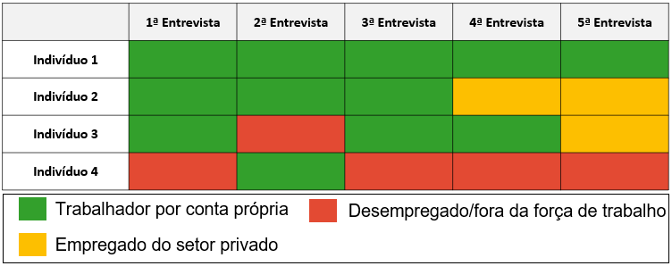
Fonte: elaborado pelos autores
A segunda etapa, medição de dissimilaridades, é realizada para cada par distinto de indivíduos. O objetivo é quantificar o quanto duas sequências são similares ou dissimilares. Para isso, aplicamos a técnica Optimal Matching (OM) que calcula o custo de duas sequências serem convertidas para se manterem equivalentes. Para ilustrar esse processo, considere as seguintes trajetórias:
- Sequência A: TCP, TCP, ESPR, TCP, TCP;
- Sequência B: PFT, TCP, ESPR, ESPR, ESP;
- Sequência C: TCP, TCP, TCP, TCP, TCP.
Os únicos pontos no tempo em que não houve correspondência entre as sequências A e B são a primeira, quarta e quinta entrevista, totalizando um custo igual a 6 para gerar uma equivalência entre as sequências. Para tornar sequências A e C iguais, tem-se um custo igual a 2 e, portanto, são mais similares. O resultado desse processo é uma matriz de dissimilaridades de dimensões n x n, em que o n é o tamanho da amostra. Tanto a codificação, quanto a medição de dissimilaridades são executadas usando a biblioteca TraMineR em linguagem R.
A medição da dissimilaridade é especialmente importante para a última etapa da análise de sequência, denominada redução de dados. Técnicas de clusterização são empregadas com o objetivo de identificar padrões de trajetórias com similaridade (Liao et al., 2022). Primeiro é aplicada a técnica de redução de dimensionalidade com o Escalonamento Multidimensional Clássico (MDS) sobre a matriz de dissimilaridades, reduzindo-a para duas dimensões. E por fim, a clusterização foi realizada através do K-means. Esta última etapa é executada usando funções nativas do R. Para avaliar a adequação dos clusters, foram reamostrados mais dois grupos de 6.000 observações cada.
Definidos os padrões de carreiras de trabalhadores por conta própria, realizamos a análise descritiva de uma série de variáveis utilizando funções da biblioteca survey, empregada para o tratamento de bases de amostragem complexa agregando os pesos populacionais. Entre as variáveis observadas estão: unidade federativa, região do país, urbano/rural, sexo e posição familiar (responsável ou não pelo domicílio). Outras variáveis que variam no tempo, como a idade e escolaridade, foram acessadas respostas fornecidas na terceira entrevista. A renda média dos indivíduos foi calculada a partir dos valores declarados nos períodos em que estavam ocupados como TCP e deflacionados a preços médios do segundo trimestre de 2025. E por fim, a atividade profissional, buscando analisar quais as atividades mais exercidas em cada cluster na condição de TCP.
Também foram realizados testes de diferenças de grupos. A técnica adotada no caso de variáveis categóricas é o teste de independência de Rao-Scott, recomendado para amostras complexas. E para variáveis numéricas, é utilizado o t- de Student, também considerando os pesos amostrais. Ambos os testes são implementados com o pacote survey do R.

